Iddewiaeth – Arferion – Hunaniaeth Iddewig

Beth ydi ‘hunaniaeth’?
Mae hunaniaeth yn gysylltiedig â’r gair ‘hunan’ ac felly’n cyfeirio at yr unigolyn. Yn rhan o’n hunaniaeth mae’n personoliaeth neu ein cymeriad, y ffordd yr ydym yn gweld ein hunain a beth sy’n gwneud ni yn ni.
Tasg: Llenwch y we pry-cop gan nodi unrhyw ffactorau sy’n rhan o’ch hunaniaeth chi.

Fy hunaniaeth i

Mae hunaniaeth cymuned o bobl wedi’u cynnwys yn y traddodiadau, y gwerthoedd a’r storiau hynny sy’n clymu ac yn cysylltu ei aelodau at ei gilydd. Mae symbolau yn cael eu hystyried yn un ffordd o wneud hyn, Mae symbol yn golygu rhywbeth sy’n atgoffa aelodau’r gymuned o agweddau pwysig o’u ffydd a’u diwylliant.

Symbolau
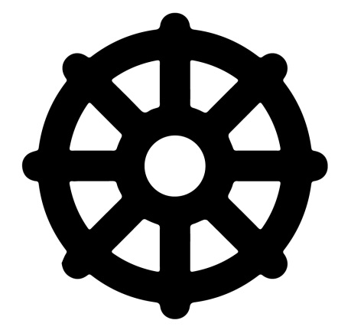
Tasg: Edrychwch ar y symbolau canlynol a nodwch eu hystyr neu bwrpas

Beth felly ydi pwrpas symbol?

Symbolau Iddewig
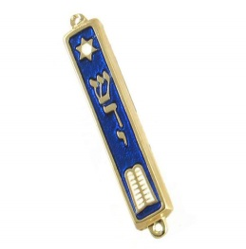
O fewn y diwylliant Iddewig, mae llawer o symbolau sy’n cael eu defnyddio i gynrychioli rhywbeth penodol. Dau gysyniad allweddol, a hefyd symbolau y bydd angen i chi eu dysgu ydi’r Mezuzah a’r Magen Dafydd.
Cysyniad Allweddol: Mezuzah
Yn llythrennol ‘Postyn drws’; sgrôl mewn clawr (addurnedig yn aml) a osodir ar bost de pob drws ystafell mewn cartref Iddewig - heblaw’r ystafell ymolchi neu dŷ bach.

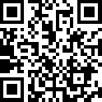
Tasg: Gwyliwch y clip fideo canlynol (YT - What is a Mezuzah, My jewish learning) a phenderfynwch os mae’r brawddegau canlynol yn gywir neu’n anghywir wrth egluro’r Mezuzah. Os mae’r frawddeg yn anghywir, ail ysgrifennwch y frawddeg yn gywir yn y golofn olaf.
Brawddeg o’r fideo | 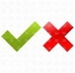 | Y frawddeg wedi ei haddasu
1. Mae Mezuzah yn focs bach sy’n mynd ar bostyn drws
2. Mae darn mawr estynedig o ysgrifen ynddo gyda Gweddi’r Arglwydd arno
3. Mae hefyd adnodau o lyfr Deuteronomy

4. Mae nifer o wahanol fathau o Fezuzah

5. Mae’n cynnwys Shin fel arfer sy’n sefyll am ‘Shwmai’ (enw arall am Dduw)
6. Mae ‘Shiddai’ yn air Almaeneg

7. Caiff y Mezuzah ei roi ar top chwith postyn drws
8. Ni ddylai Iddew dynny Mezuzah i berson Iddewig sy’n prynnu eu tŷ
9. Mae cysyniad y Mezuzah yn dod o’r Torah sy’n gorchymyn ‘Ysgrifenna hwy ar byst dy dŷ ac ar dy byrth’
10. Mae’n draddodiad i gyffwrdd y Mezuzah a golchi’r llaw fel arwydd o fynegiant at y grefydd

Mae’r Mezuzah i’w weld ar ffrâm dde'r drws ffrynt ac ar ffrâm pob drws yn y tŷ (heb law'r tŷ bach a’r ystafell ymolchi). Sgrôl femrwn ydi’r Mezuzah a chaiff ei gadw mewn cas. Ni chaiff unrhyw fezuzah ei ddefnyddio. Mae’n rhaid iddo gael ei baratoi gan ysgrifennydd hyfforddedig o’r enw ‘Sofer' a’i ysgrifennu gydag inc du parhaol a beiro arbennig. Mae’n orfodod bod y memrwn wedi ei wneud allan o groen anifail Kosher.
Yn aml, bydd y gair ‘Shaddai’ wedi ei hysgrifennu arno sy’n golygu ‘hollalluog’ ac felly’n cael ei ddefnyddio fel enw arall am Dduw. Fel arfer, bydd y mezuzah ar ongl gyda’r pen uchaf yn pwyntio tuag at yr ystafell a’r gwaelod oddi wrthi. Ar ôl cyffwrdd y Mezuzah, byddai’r Iddew yn cusanu eu llaw; byddai hyn yn eu hatgoffa i fyw yn ôl geiriau’r Shema. Mae nifer o Iddewon yn cydnabod y Mezuzah fel symbol o’r ffaith bod Duw yn gwarchod y tŷ.
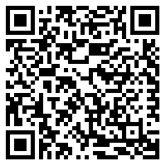
Tasg : Edrychwch ar y wefan canlynol a rhestrwch ffeithiau
ychwanegol am y Mezuzah yn y bocs isod.

https://www.chabad.org/library/article_cdo/aid/256915/jewish/What-Is-a-Mezuzah.htm

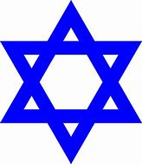
Cysyniad Allweddol: Magen Dafydd
Tarian Dafydd a elwir ar lafar yn ‘Seren Dafydd’. Seren chwephwynt a ddaeth yn symbol Iddewiaeth. Does neb yn gwybod yn union o ble mae’n tarddu.

Magen Dafydd
Ystyr Magen Dafydd ydi ‘tarian Dafydd’ ond fel arfer rydym yn ei gydnabod fel ‘Seren Dafydd’ oherwydd ei siâp. Y mae’n gysylltiedig â’r Brenin Dafydd sef y brenin mawr ar Israel unedig a Jwda tua 1000CCC.
Er nad ydym yn clywed am y Magen Dafydd yn y Torah neu’r Talmud, mae nifer o resymau pam yr adnabyddir ef fel symbol o Iddewiaeth. Dau o’r prif awgrymiadau yw:-
1. Roedd y Brenin Dafydd yn defnyddio tariannau a oedd ar ffurf seren chwephwynt
2. Mae’r rhif chwech yn cynrychioli’r nefoedd a’r ddaear a’r pedwar cyfeiriad (gogledd, dwyrain, de a gorllewin) ac felly’n cynrychioli hollbresenoldeb Duw.
Mae’r Magen Dafydd yn symbol ar gyfer yr Iddewon ac yn rhan o’u hunaniaeth ac wedi bod ers dechau’r deuddegfed ganrif. Mae I’w weld heddiw ar faner Israel.
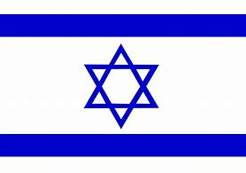
Mae’r faner yn atgoffa Iddewon o’r Tallit, sef siôl weddïo’r Iddewon

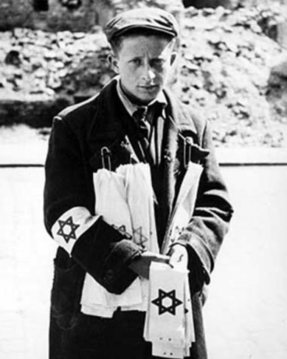
Yn ystod yr Holocost mewn gwledydd oedd wedi eu meddiannu gan y Natsïaid, gorfodwyd yr Iddewon i wisgo symbol y Magen Dafydd ar eu dillad (ar eu breichiau) er mwyn eu hadnabod.

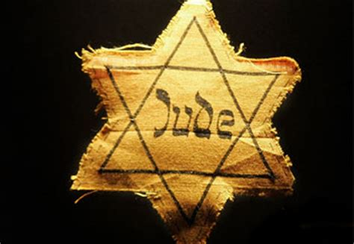

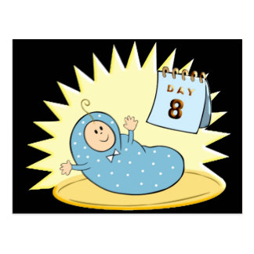
Seremoni a symbolau Brit Milah
Cysyniad Allweddol: Brit Milah
Enwaedu - diddymu blaengroen y pidyn ar yr wythfed dydd ar ôl geni. Ystyrir hyn yn arwydd o Gyfamod Duw a’i bobl ddewisedig. Y cyfieithiad yw ‘Cyfamod y Torri’.

Tasg: Ydych chi’n cofio beth ydi ystyr y term ‘cyfamod’?

Tasg: Gwyliwch y clipiau canlynol a gwnewch nodiadau
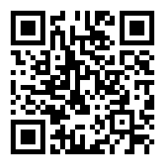
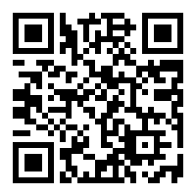

YT - Brit Milah: Jewish Traditions for Welcoming a Baby Boy
YT - Strictly Kosher - Series 1 - Part 1 of 5
(5.50-8.13)

Yn draddodiadol, caiff bechgyn Iddewig eu croesawu i’r gymuned a’r Cyfamod, a’u henwi drwy seremoni arbennig iawn y Brit Milah. Dyma yw’r term Hebraeg a ddefnyddir am enwaediad (circumcision) a fyddai’n digwydd pan fydd babi’n wyth niwrnod oed. Gall hefyd ddigwydd i unrhyw ddyn sy’n cael tröedigaeth i’r grefydd (ac felly’n oedolyn). Yn draddodiadol i fabi, byddai hyn yn digwydd yn y cartref, ond i oedolyn gall ddigwydd mewn ysbyty, cartref neu Synagog.
Mae’r seremoni’n cael ei chynnal, a’r enwaediad yn cael ei gynnal gan y Mohel (neu Mohelet sef dynes mewn rhai cymunedau Diwygiedig). Mae’r Mohel yn cael ei hyfforddi mewn enwaediad. Mae sut mae’r Mohel yn cael ei hyfforddi wedi newid; roedd y Mohel cyntaf yn 99 mlwydd oed heb unrhyw fath o hyfforddiant! Erbyn heddiw, mae cymunedau Iddewig yn sicrhau bod y Mohel wedi ei hyfforddi. Mae Iddewon Diwygiedig wedi gwneud ymdrechion i sicrhau fod y Mohelion yn ddoctoriaid.
Bydd y Mohel yn archwilio fod y babi yn ddigon iach i gael y driniaeth yn ôl y cyfreithiau penodol. Os nad yw’n ddigon iach, caiff y driniaeth ei ohirio. Mae’r Mohel fel arfer yn llym iawn ar y mater o lendid (hygene).

Wrth enwaedu, mae blaengroen y bachgen yn cael eu tynnu o’r pidyn. Yn ddelfrydol bydd hyn yn digwydd ym mhresenoldeb Minyan (deg dyn Iddewig fel arfer) ac yna caiff y baban ei roi ar glustog ar gadair wag sy’n cael ei alw’n gadair Eleias (proffwyd yn ôl hen draddodiadau sy’n ymweld â phob enwaediad). Yno, byddai’r Sandek yn dal y babi. Y Sandek yw rhywun mae’r rhieni wedi’i ddewis i ddal y babi a chaiff hyn ei weld yn dasg anrhydeddus iawn. Wedi’r enwaediad, bydd y tad yn adrodd bendith a chaiff gwin ei rannu a’i yfed (byddai’r gwin hefyd yn cael ei roi ar dafod y babi!). Mae’r traddodiad o yfed gwin yn pwysleisio hapusrwydd yr achlysur.
Beth yw rôl y Sandek?

Beth yw rôl y Mohel?

Pwysigrwydd y Brit Milah?
Mae’r enwaediad yn dangos y berthynas rhwng Duw a’i bobl. Mae’n cynrychioli’r cyfamod rhwng Duw ag Abraham. Dyma oedd yr enwaediad a gwnaeth fel ffordd o ddatgan ei ymroddiad ac ymrwymiad tuag at Dduw. Mae’r Brit Milah wedi bod yn draddodiad ers hyn ac yn arwydd allanol allweddol o gariad tuag at Dduw.
Yn llythrennol ystyr y term ydi ‘cyfamod yr enwaediad’. Yn ystod y Brit, adroddir gweddi sy’n pwysleisio pwysigrwydd y seremoni ym mherthynas y plenty a Duw:
‘Fel mae’r plentyn hwn wedi dod i mewn i’r cyfamod, boed iddo ddod i mewn i’r Torah, i ganopi priodas ac i weithredoedd da’
Gan fod y seremoni yn cael effaith mewnol ac allanol ar yr unigolion, mae hefyd yn rhan hanfodol o hunaniaeth yr unigolyn. Derbynnir enw Hebraeg a dyma’r enw a chaiff ei ddefnyddio yn ystod achlysuron arbennig ac yn y Synagog hefyd. Mae’r seremoni yn symbol fod y plentyn yn rhan o’r grefydd a’r gymuned Iddewig, nid yw’n gwneud i’r plentyn fod yn Iddew. Dyma’r rheswm pam fod dynion sy’n cael tröedigaeth yn gorfod cael eu henwaedu, yn enwedig mewn traddodiadau Uniongred. Nid yw pob Iddew Diwygiedig yn mynnu bod rhaid i oedolyn sy’n cael tröedigaeth dderbyn enwaediad. Os na fyddent yn derbyn yr enwaediad, cant eu cydnabod fel aelodau llawn.
Gwahaniaeth arall rhwng Iddewon yw’r gynulleidfa sy’n bresennol yn ystod yr enwaediad. Maen seremoni Uniongred dim ond dynion sy’n draddodiadol sy’n bresennol. Er hyn, mae Iddewon Diwygiedig yn caniatáu i bawb fod yn bresennol, beth bynnag eu rhyw, ond dewis yr unigolyn yw hyn.
Does dim seremoni draddodiadol ar gyfer merched i gael eu derbyn mewn i’r gymuned Iddewon. Er hyn, mae Iddewon Rhyddfrydol yn croesawu babanod benywaidd drwy seremoni Brit Bat lle bydd y ferch yn cael ei henwi’n swyddogol o fewn y grefydd. Yn ystod y seremoni mae canu, bendithio a diolch i Dduw fel creawdwr.
Er bod yr arfer yma yn symbol pwysig ac yn adlewyrchu hunaniaeth i’r Iddewon, mae rhai unigolion o du allan i’r gymuned Iddewig wedi mynegi barn nadi wrthsefyll yn erbyn Brit Milah. Credant nad oes gan y babi ddewis ac na allent gydsynio felly maent yn mynd yn erbyn hawliau dynol. Ym Mhrydain, mae corf y Milah UK wedi cael ei sefydlu er mwyn esbonio’r rhesymau ac arferion enwaediad. Un ddadl sydd ganddynt yw bod rhieni eraill yn gwneud llawer o benderfyniadau gwahanol ar gyfer eu plant e.e. rhoi tyllau yn eu clustiau.

c) Esboniwch bwysigrwydd y Brit Milah i Iddewon. (8)
________________________________________________________________________________________________________________________________________________________________________________________________ ________________________________________________________________________________________________________________________________________________________________________________________________________________________________________________________________________________________________________________________________________________________________________________________________________________________________________________________________________________________________________________________________________________

Seremoni a symbolau Bar a Bat Mitzvah
Cysyniad Allweddol: Bar/Bat Mitzvah
Bar Mitzvah - mab y gorchymyn. Bachgen sydd wedi cyrraedd oedran dyn (13 oed). Fel rheol, nodir hynny a gwasanaeth yn y Synagog a dathliad teuluol. Bat Mitzvah - merch y gorchymyn. Merch sydd wedi cyrraedd oedran menyw (12 oed). Fel rheol, nodir hynny a gwasanaeth yn y Synagog gyda dathliad teuluol.

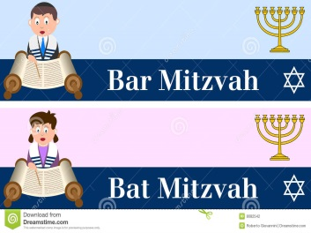

Enwau a roddir i fechgyn a genethod pan ddônt yn oedolion ydi Bar Mitzvah (mab y gorchymyn) a Bat Mitzvah (merch y gorchymyn). Mae Iddewon hefyd yn defnyddio'r termau i nodi'r newid o fod yn blentyn i fod yn oedolyn. Dyma’r adeg pan fyddai plentyn Iddewig yn dod yn oedolyn yn nhermau’r grefydd ac yn cyflawni mitzvot yn y Torah.
Pryd mae plentyn yn dod yn oedolyn?
Nid yw'n gwestiwn hawdd i'w ateb. Yn gyntaf, mhac unigolyn yn aeddfedu (mature) ar adegau gwahanol. Yn ail, mae yna wahanol fathau o aeddfedrwydd; gall unigolyn fod yn aeddfed o ran corff ond nid yn emosiynol, ac i'r gwrthwyneb. Ond o fewn cyfraith Iddewig, mae'n golygu y rhan fwyaf o unigolion sydd ar eu ffordd i aeddfedrwydd llawn. Mae'r oed yma'n 12 i eneth a 13 i fachgen. Wedi cyrraedd yr oed yma, gall pobl ifanc ddechrau teimlo'n gyfrifol am eu gweithredoedd eu hunain.

Bar Mitzvah
Bar mitzvah yw'r newid o fod yn fachgen i fod yn ddyn. Ar y Shabbat sy'n dilyn pen-blwydd bachgen yn 13 oed, gelwir ar y bechgyn i adrodd bendith ar y Torah a darllen rhan ohono. Bydd rhai wedi eu dysgu ac mae hyn yn gofyn llawer o ymarfer, gan dreulio wythnosau lawer yn dysgu'r darnau y bydden nhw'n eu darllen gan ei fod mewn Hebraeg ac yn aml yn dasg anodd. Byddai teulu a’r Rabbi yn helpu gyda’r dasg yma. Wedi gwneud hyn bydd yn adrodd araith sy’n datgan ei gyfrifoldebau newydd fel dyn Iddewig ac yno bydd y tad hefyd yn adrodd datganiad lle byddai’n diolch i Dduw am ddwyn bachgen i aeddfedrwydd, ac yn cyhoeddi fod y bachgen yn awr yn gyfrifol am ei weithredoedd ei hun. Bydd y rabi yn llongyfarch y bachgen.
Mewn rhai synagogau, mae'n rhaid i fechgyn lwyddo prawf i ddangos eu bod yn gymwys i ddarllen. Bydd y rhan fwyaf o rabiniaid hefyd yn sicrhau fod gan fachgen sy'n agosáu at y bar mitzvah bar o Teffilin, ac yn gwybod sut i'w ddefnyddio (dau focs lledr sy'n cynnwys darnau o'r Beibl wedi eu hysgrifennu ar sgroliau). Er bod bachgen yn fod i geisio ufuddhau’r mitzvot cyn y seremoni, mae’r Teffilin yn rhywbeth newydd ar ôl iddo ddod yn ‘fab y gorchymyn’. Darperir gwledd (feast) a dawnsfeydd i ddathlu Bar Mitzvah. Mewn cymunedau traddodiadol, bydd cinio i ddathlu gyda theulu a chyfeillion, a bydd y bachgen yn rhoi araith ar thema o'r Torah.
Bat Mitzvah a Bat Chayil
Bat mitzvah (merch y gorchymyn) yw'r newid o eneth i ddynes, ac mae hi ei hun yn gyfrifol am gadw'r gorchmynion. Hyd yn ddiweddar, nid oedd teuluoedd Iddewig yn dathlu Bat mitzvah eu merched ond erbyn heddiw mae Iddewon Uniongred yn dathlu pan fydd merch yn 12 oed. Yr enw ar y seremoni yma yw’r Bat Chayil sy’n golygu ‘merch werthfawr’. Yn ystod y seremoni yma bydd y ferch yn rhoi cyflwyniad o rai pethau y mae hi wedi eu dysgu wrth astudio Iddewiaeth. O fewn traddodiad Diwygiedig, mae merch yn cael seremoni Bat Mitzvah (merch y gorchymyn) lle byddai’n darllen y Torah ac arwain y gweddïo a bydd teuluoedd dwyreiniol yn cael y tad ymlaen i ddiolch i Dduw am fagu ei ferch i fod yn ddynes, a'i bod yn gyfrifol am ei gweithredoedd ei hun. Mae'n derbyn anrhegion oddi wrth ei ffrindiau a'i theulu.
Mae merch sy’n Bat mitzvah yn debyg i Far Mitzvah, yn defnyddio’r un symbolau ac felly’n debygol o wisgo’r Tallit ac efallai’r Teffilin am y tro cyntaf. Byddai hefyd yn derbyn cwpan Kiddush am y tro cyntaf ac yn ei ddefnyddio i fendithio gwin y Shabbat. Mae hyn felly’n symbol sy’n ei hatgoffa o’i chyfrifoldebau sydd ganddi fel oedolyn i ddilyn y mitzvah (gorchmynion).
I Iddewon, mae dod yn oedolyn yn golygu cyfrifoldeb. Yn amlwg, ni ellir ystyried plant fel pobl gyfrifol. Mae Bar mitzvah a Bat mitzvah yn nodi'r adeg pan fo bechgyn a genethod yn dechrau derbyn cyfrifoldeb am yr hyn maen nhw’n ei wneud. Dyma'r adeg pan mae unigolyn ifanc yn cael mynediad i'r berthynas gyfamodol gyda Duw fel unigolyn ac fel rhan o'r gymuned.

Bar a Bat Mitzvah heddiw

Mae’r Bar/Bat Mitzvah yn achlysur hapus a phwysig i’r rhan fwyaf o Iddewon. Mae dathliadau a phartïon yn cael eu cynnal yn y Synagog neu mewn ystafell addas i’r teulu ac i’r ffrindiau fwynhau. Y prif bwysigrwydd ydi i ddechrau perthynas dyfnach a Duw ac Iddewiaeth gan eu bod yn gallu ymwneud mwy a’r grefydd a’r gymuned hefyd. Mae llawer o fechgyn a merched yn dangos y cyfrifoldebau drwy ganolbwyntio ar ddigwyddiadau elusennol fel ffordd o ddathlu. Mae’n bosib i unrhyw un gael seremoni ar unrhyw adeg, gan nad oedd hi’n bosib cynnal eu seremoni nhw e.e. Wrth fod yn y gwersylloedd crynhoi.
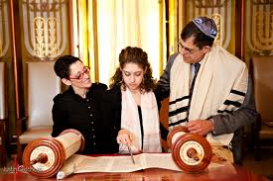
Bat Mitzvah yn ymarfer darllen y Torah cyn y diwrnod mawr.
Pa bethau arbennig Iddewig sydd yn y llun yma?

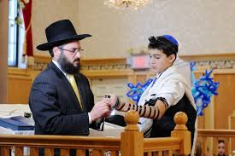

Bar Mitzvah yn dysgu sut i wisgo’r Teffilin yn gywir cyn y diwrnod mawr.
Pa fath o Iddewon ydi’r rhain?

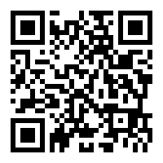
https://www.youtube.com/watch?v=tEBnpxhb0rc

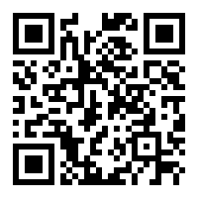
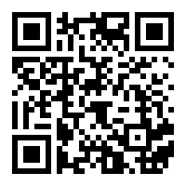
https://www.youtube.com/watch?v=w8LJpvBKFTM
(2.30-5.20)

https://www.youtube.com/watch?v=RDZuvPpzXCk

Tasg: Gwyliwch y clipiau fideo uchod ac ysgrifennwch nodiadau ar yr hyn yr ydych yn ei ddysgu.

Eitemau i’w gwisgo wrth addoli
Pan fydd Iddew yn addoli, mae symbolau arbennig y byddent yn eu gwisgo ar wisgoedd penodol sy’n cynrychioli defodau o’r Torah.
Tasg: Edrychwch ar dudalennau 151-154 o’r gwersylfr (Uned 2) a:-
1. Disgrifiwch beth ydi pob darn o ddilledyn (gan gynnwys sut y maent yn cael eu defnyddio/ wisgo)
2. Eglurwch eu pwysigrwydd a’u harwyddocad.

Tallit
1.

2.

Teffilin
1.

2.

Kippah

1.

2.

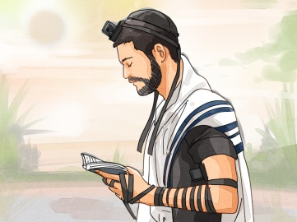
Cysyniad Allweddol: Teffilin
Blychau lledr bach yn cynnwys darnau o’r Torah, wedi eu strapio ar y talcen a’r fraich at weddïau ar ddyddiau’r wythnos a’r rhai boreol. Fe’i gwisgir gan Iddewon Uniongred gwryw dros oedran Bar Mitzvah.

Tasg: Cwestiwn arholiad – defnyddiwch dudalen 154 y gwerslyfr er mwyn eich helpu i ateb y cwestiwn gwerthuso canlynol.
Ch) ‘Dim ond dynion ddylai wisgo gwisg Iddewig er mwyn dangos hunaniaeth’
Trafodwch y datganiad uchod, gan ddangos eich bod wedi mwy nag un safbwynt (15)

Asesu cyfoedion | Band/Marc | + | -
Marcio gan:

Athro

Gwyliau a dathliadau
Rhan bwysig o hunaniaeth Iddewig ydi cael y cyfle i gofio neu ddathlu digwyddiadau pwysig yn hanes a thraddodiadau’r grefydd. Mae gwyliau a dathliadau yn caniatáu’r bobl Iddewig i gynnal eu crefydd a bod yn rhan o gymuned fyd-eang. Fel rhan o’r uned hunaniaeth, mae’n bwysig eich bod yn dysgu am bedair gŵyl wahanol:
- Yom Hashoah
- Rosh Hashanah
- Yom Kippur
- Pesach

Yom Hashoah

Mae Yom Hashoah neu 'Diwrnod Cofio'r Holocost' yn digwydd ar y 27ain diwrnod o Nisan (Ebrill/mai) yng nghalendr yr Hebreaid. Caiff ei gadw bob blwyddyn i gofio'r chwe miliwn o Iddewon a laddwyd yn yr Holocost gan y Natsiaid yn 1933-45. Mae'n ddiwrnod gŵyl genedlaethol yn Israel. Mae nifer o rai nad ydyn nhw'n Iddewon yn cadw'r ŵyl hefyd.
Y bwriad gwreiddiol oedd cynnal yr ŵyl ar 15fed diwrnod Nisan, adeg y gwrthryfel yn y geto yn Warsaw yng Ngwlad Pwyl (Ebrill 19, 1943), ond cafwyd gwrthwynebiad i hyn oherwydd y byddai hyn ar ddiwrnod cyntaf gŵyl y Pasg Iddewig. Felly dewiswyd y 27ain, oherwydd ei fod wyth niwrnod cyn Horn Ha'atzma'ut, neu ddiwrnod annibyniaeth Israel. Sefydlwyd Yom HaShoah gan gyfraith Israel yn 1959 ac fe'i harwyddwyd gan David Ben-Gurion a Yitzhak Ben-zvi, a oedd yr adeg honno yn Brif Weinidog ac yn Llywydd Israel.
Am 10 y bore ar Yom Hashoah, mae seirenau yn seinio am ddau funud ledled Israel. Mae cludiant cyhoeddus (gan gynnwys bron bob cerbyd ar y briffordd) yn stopio'n stond am y cyfnod hwn ac mae pobl yn stopio ac yn sefyll yn ddistaw. Yn ystod Yom Hashoah, mae nifer o ganolfannau adloniant a sefydliadau cyhoeddus yn Israel yn gorfod cau, yn ôl y gyfraith. Mae sianelau teledu a radio Israel yn darlledu caneuon galar a rhaglenni dogfen am yr Holocost a dim hysbysebion. Mae'r baneri i gyd ar adeiladau cyhoeddus wedi hanner eu gostwng.
Hefyd yn ystod y diwrnod hwn, mae degau o filoedd o fyfyrwyr ysgolion uwchradd Israel a miloedd o Iddewon ledled y byd, yn cynnal gwasanaeth coffa yn Auschwitz. Mae hwn ar ffurf 'Gorymdaith y Byw' i herio Gorymdeithiau Marwolaeth yr Holocost. Mae Gweinyddiaeth Addysg Israel yn cymeradwyo ac yn rhoi cymhorthdal i'r digwyddiad hwn. Caiff ei ystyried yn rhan bwysig o astudiaethau academaidd - uchafbwynt nifer o fisoedd o astudio'r Ail Ryfel Byd a'r Holocost.

Er bod llawer o wledydd yn cydnabod Diwrnod Cofio’r Holocost, maent yn wahanol i Yom Hashoah sy’n cael ei ddathlu ar Ionawr 27ain. Mae hyn yn ddiwrnod i gofio am Iddewon yn goresgyn y gwersylloedd yn Auschwitz yng Ngwlad Pwyl ac mae’n cofio’r llofruddiaethau i gyd, nid dim ond Shoah.

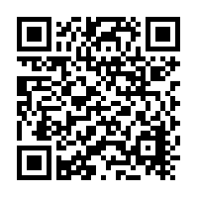
Tasg: Edrychwch ar wefan https://www.myjewishlearning.com/article/yom-hashoah-holocaust-memorial-day/ (Holocaust memorial day My jewish Learning) ac ysgrifennwch nodiadau, gan bwysleisio hanes goroeswyr.

Rosh Hashanah
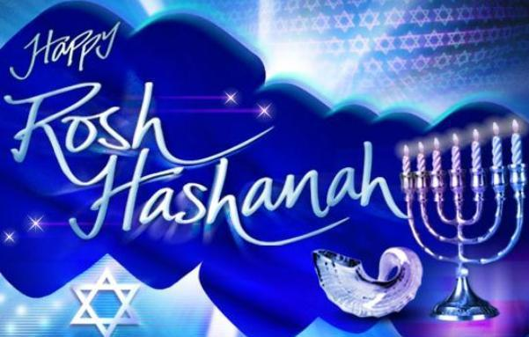
Yr enw Iddewig am y flwyddyn newydd yw Rosh Hashanah. Caiff ei alw yn ‘Ddiwrnod Cofio’ hefyd ac mae'n digwydd tua chanol mis Medi, yn ystod yr ŵyl mae'r Iddewon yn cofio am Dduw yn creu'r byd, a dyma gyfnod mwyaf dwys y flwyddyn sef dechrau'r deg diwrnod Penyd (Penance). Ystyr Penyd yw edifarhau (repent) am y drwg a wnaethpwyd. Felly am y deg diwrnod yma mae'r Iddewon yn meddwl am y drwg a wnaethant yn ystod y flwyddyn ac aeth heibio ac yn gwneud addewidion i geisio byw yn well yn y dyfodol. O ganlyniad mae’n ddigwyddiad hapus (gan ei fod yn ddigwyddiad teuluol) ac yn ddigwyddiad difrifol oherwydd mae Iddewon yn ystyried y pethau drwg dros y flwyddyn ddiwethaf a sut y gallent wella. Yn ystod yr wyl bydd Duw'n barnu'r bobl ac yn penderfynu beth fydd eu hamgylchiadau'r flwyddyn nesaf. Ystyr y gair Rosh ydi ‘pen’ neu ddechreuad. Adlewyrcha hyn dechrau’r flwyddyn yn ogystal ag edrych tuag at y dyfodol.
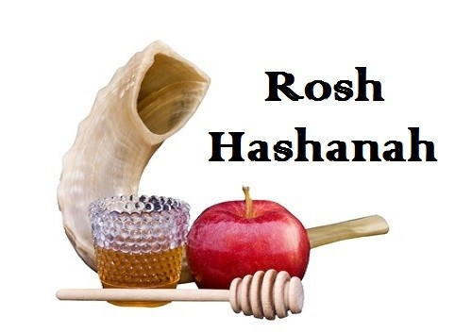
Y noson cyn yr wyl ceir pryd bwyd arbennig yn y cartref a rhan o'r pryd yw bwyd fel darnau o afalau wedi ei rhoi mewn mêl, dyma ffordd o ddymuno blwyddyn ne wydd dda melys a hapus. Maen nhw'n bwyta bwydydd symbolaidd eraill megis pen pysgodyn. Mae hyn yn symbol o’r dymuniad y bydd gweithredoedd da mor niferus â physgod y môr. Bydd gweddïau yn cael eu dweud am Dduw fel brenin sy’n cyfarch Duw i’r byd fel brenin Ceir gwasanaeth arbennig yn y Synagog ac mae'r Shofar, sef corn maharen (ram), yn cael ei chwythu. Mae ganddo nodyn uchel a lleddf (trist / minor) mae hyn yn atgoffa pobl fod Duw yn nerthol, ac mae rhaid iddynt wrando arno. Fe genir 100 nodyn ar fore Rosh Hashanah. Maen nhw'n cynnwys tri nodyn, Tekiah, un nodyn hir, Shervarim, tri nodyn byrrach a Teruah, naw neu fwy o nodau byr iawn a genir yn stacato. Maent yn cynrychioli gwahanol fathau o grio gan fod y shafar yn cynrychioli llefain yr enaid sy'n dyheu am gael ei ail-uno a Duw. Yn hwyrach yn y dydd, mae yna wasanaeth yn y prynhawn.
Ar ôl gweddïau’r prynhawn ar ddydd Cyntaf Rosh Hashanah, mae'r teulu yn mynd i 'tashlich' (taflu ymaith). Gweddi i Dduw yw tashlich yn gofyn am dynnu ymaith bechodau'r bobl. Maent yn dweud y weddi yma ger afon neu bwll fel symbol o'r adnod “…a chi a deflir eu pechodau i gyd i ddyfnderoedd y môr" (Micah). Mae'r weddi yn gofyn i Dduw gael gwared â phechodau'r bobl. Os mai diwrnod cyntaf Rosh Hashanah ydi'r Shabbat, maen nhw'n mynd i tashlich y diwrnod canlynol.

Tasg: Llenwch y diegram corryn yn crynhoi’r prof bwyntiau. Beth am ychwanegu ar ol gwylio’r clip fideo? https://www.youtube.com/watch?v=_D49u-Epq44 (BBC A-Z What is Rosh Hashanah? | Religious Studies - My Life, My Religion: Judaism)

PWY? PAM? BETH ? PA LE? PA BRYD?
Rosh Hashanah

Yom Kippur
Yom Kippur yw diwrnod mwyaf sanctaidd y flwyddyn Iddewig, ac fel arfer mae'r synagogau'n orlawn. Mae miloedd o Iddewon sydd efallai'n absennol yn ystod weddill y flwyddyn yn teimlo gorfodaeth i fod yn bresennol ar y diwrnod arbennig yma. Yom Kippur yw dydd y Cymod, sef edifarhau (repentance) am rywbeth drwg a wnaethpwyd. Dyma ddydd olaf y deg diwrnod Penyd, Rosh Hashanah. Yn ystod yr ŵyl mae'r Iddewon yn ymprydio am 25 awr ac yn gweddïo ar Dduw i faddau iddynt am eu drygioni (pethau drwg) yn y gorffennol. Byddent yn ymwadu gan beidio â bwyta, gwisgo persawr, yfed, cael rhy a gwisgo esgidiau lledr. Gellir cyffesu (confess) i Dduw yn unig, byth i unigolyn, ac fe'i dywedir yn dawel rhag i neb glywed. Mae'n cael ei ystyried yn amarch yn erbyn Duw i adael i bobl eraill glywed eich bod wedi pechu yn erbyn Duw. Mae disgwyl i'r bobl sy'n gwybod eu bod yn euog o bechod arbennig wneud cyffes arbennig.
Mae'r teuluoedd yn treulio llawer iawn o'r diwrnod yn y Synagog. Bydd y dynion yn mynd i'r mikveh (pwll o ddŵr ysbrydol) a cheir pum gwasanaeth yn y synagog. Mae'r diwrnod yn dechrau gyda gwasanaeth y bore. Yna, mae darlleniad o'r Torah, sy'n son am y gwasanaeth Yom Kippur yn y Deml hynafol. Wedi hyn, mae gwasanaeth ychwanegol sy'n cynnwys disgrifiad manwl o ddull gweithredu'r Deml. Yna, mae'r rhan fwyaf o Synagogau'n cael toriad byr.
Darllenir y Torah yn ystod gwasanaeth y prynhawn. Wedyn, darllenir llyfr Jona. Grym mawr edifeirwch (repentance) yw ei thema. Daw gweddïau’r diwrnod i ben gyda 'N'eilah' - 'cau'r pyrth' y gwasanaeth olaf cyn y rhoddir sêl ar y gorchmynion a wnaethpwyd gan Dduw ar Rosh Hashanah. Drwy gydol y gwasanaeth yma, mae drysau'r Arch sy'n symbol o byrth y nefoedd yn aros yn agored. Fe adroddir Kol Nidrei sef gweddi arbennig. Yn ystod y gwasanaeth bydd drysau’r arch yn agored sy’n symboleiddio bod clwydi’r nefoedd hefyd yn agored.
Ar ôl iddi nosi, mae un caniad o'r Shofar yn cyhoeddi fod yr ympryd ar ben.
Mae'r Arch a'r ddarllenfa wedi eu gorchuddio a lliain gwyn. Mae'r bobl sy'n arwain a’r cantorion yn y gwasanaeth hefyd yn gwisgo gwyn (kittel fel arfer - mantel gwyn). Bydd y Torah hefyd yn cael ei wisgo mewn gwyn gan fod hyn yn symbol o faddeuant. Mae hyn i ddangos fod Duw wedi tynnu ymaith ddrygioni'r rhai sydd yn wirioneddol wedi edifarhau. Ar ddiwedd y gwasanaeth yn y Synagog fe gennir yr utgorn i atgoffa'r bobl am y pethau da maent wedi addo ei wneud drwy'r flwyddyn sydd i ddod.

Tasg: Darllenwch stori Jona a crynhowch y stori mewn i 5 pwynt bwled.
1.

2.

3.

4.

5.

Pesach
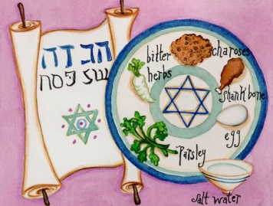
Passover Funk https://www.youtube.com/watch?v=9v3xjf1kGlg
Cysyniad Allweddol: Pesach
Caiff ei alw’n basg Iddewig neu ŵyl y bara croyw. Gŵyl sy’n coffau’r Exodus o’r Aifft, ac sy’ cael ei ddathlu'n y gwanwyn.

Mae Pesach yn dathlu ymadawiad yr Israeliaid o gaethiwed (captivity) yr Aifft o dan arweiniad Moses. Roedd yr Israeliaid yn gaethweision (slaves) yn yr Aifft yn dilyn problemau yn yr Aifft tua 3.5 mil o flynyddoedd yn ôl. Addawodd Duw i Abraham y byddai'n rhyddhau'r Israeliaid, a dewisodd Moses i fynd at y Pharo a gofyn iddo ryddhau'r caethweision. Gwrthododd Pharo, a phoenydiodd Duw'r Israeliaid gyda deg pla. Ar y noson olaf, roedd dristwch ar draws yr Aifft, wedi lladd pob cyntaf-anedig. Yna, dechreuodd yr Israeliaid ar eu taith drwy'r anialwch.
Dilynwyd yr Israeliaid gan fyddin enfawr y Pharo. Daethant at Lan y Môr Hesg. Gwahanodd Duw'r môr a gwynt cryf, ac aeth yr Israeliaid heibio rhwng dau fur o ddŵr. Fe'u dilynwyd gan y fyddin, gostyngodd y gwynt a boddwyd cannoedd o Eifftiaid, ac yn awr roedd yr Israeliaid yn gwybod eu bod yn wirioneddol rydd.
Mae Pesach yn coffau (cofio, commemorate) dibyniad llwyr yr Israeliaid ar gymorth Duw, gan na allai unrhyw bŵer dynol fod wedi eu rhyddhau o gaethiwed. Gorchmynnodd Duw i’r wyl gael ei ddathlu bob blwyddyn i nodi eu rhyddid.
“Bydd y dydd hwn yn ddydd i’w gofio i chwi, ac yr ydych i’w gadw yn wyl i’r Arglwydd; cadwch yr wyl yn ddeddf am byth ar hyd y cenedlaethau” (Exodus 12.14)
Mae teulu Iddewig yn paratoi ar gyfer Pesach mewn nifer o ffyrdd gwahanol. Mae cael gwared a phob darn o chamez (cynhyrchion grawn wedi’u lefeinio fel bara) yn golygu glanhau trwyadl. Cyn i'r chwilio ddechrau, mae’r plant yn cuddio deg darn o fara o gwmpas y tŷ. Nid yw eu tad yn gwybod ble maen nhw. Maen nhw'n chwilio a channwyll a phluen. Maen nhw'n rhoi unrhyw chametz a ganfyddir mewn cwdyn (sachet) papur. Wedi'r chwilio, mae’r tad yn gwneud datganiad sy'n hepgor ei berchnogaeth o unrhyw ddarn o chametz all fod ar ôl. Mae’r plant fel arfer yn helpu eu mam i lanhau pob drôr a chwpwrdd. Mae’r fam yn glanhau pob teclyn yn y gegin sydd wedi cael ei ddefnyddio i baratoi bwyd yn ystod y flwyddyn. Mae teuluoedd Iddewig fel arfer yn newid eu crochenwaith, eu cyllyll a'u ffyrc a'u sosbenni i gyd ar gyfer Pesach. Mae’r fam fe arfer wedi bod yn prynu cynnyrch arbennig a labeli 'Kosher ar gyfer y Pasg' am amser.

Y bore wedyn, maen nhw i gyd yn cael eu pryd olaf o chametz. Yna, mae’r tad yn gwneud coelcerth yn yr ardd ac yn llosgi'r bag a'i ddeg darn o fara. Yn ystod y prynhawn, bydd y merched yn gwneud y bwyd ar gyfer pryd o fwyd y Seder ac yn gosod y bwrdd.

Caiff yr wyl ei groesawu drwy gynnau canhwyllau a bydd teuluoedd fel arfer yn mynd i’r Synagog. Wedi dychwelyd bydd pryd o fwyd arbennig. Yr enw ar hyn yw'r Seder. Mae’n cael ei fwyta yn ystod y noson gyntaf a’r ail noson ac mae cyfarwyddiadau ar sut i gynnal y pryd o fwyd yn llyfr Haggadah. Bydd y plenty ieuengaf yn holi cwestiynau am ddefod yr wyl a byddai’r tad yn ateb y cwestiynau ac yn egluro'r symbolaeth.
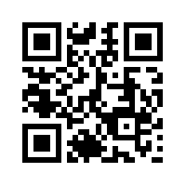
Tasg: Gwyliwch y fideo a crewch o leiaf 10 cwestiwn addas ar gyfer eich cyfoedion i’w hateb. (https://www.youtube.com/watch?v=QF84Wx0dGTg BBC A-Z What is Passover?)
Enw fy nghyfoed:

Ateb:

Ateb:

Ateb:

Ateb:

Ateb:

Ateb:

Ateb:

Ateb:

9.
Ateb:

10.
Ateb:

LLUN | BWYD Y SEDER | SYMBOLAETH
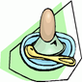

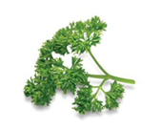

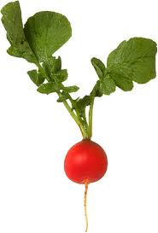

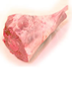

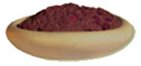

Tasg: Llenwch y tabl uchod gan egluro beth yw’r bwyd sy’n cael ei fwyta a’r symbolaeth y tu ôl i bob un.

Casgliad
Dyn
Plant
Oedolion
Dynes
Teulu

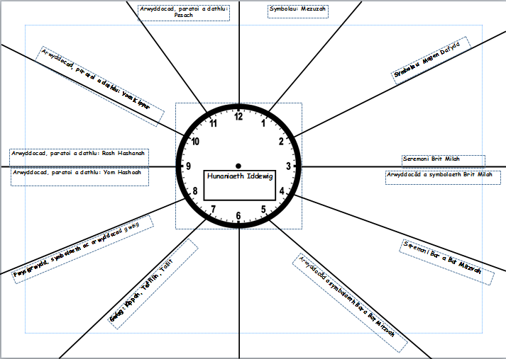

ch) “Yom Kippur ydi’r ŵyl bwysicaf o fewn Iddewiaeth”
Trafodwch y gosodiad hwn gan ddangos eich bod wedi ystyried mwy nag un safbwynt.
(Rhaid i chi gyfeirio at y grefydd a chred yn eich ateb)
(15)

Cytuno | Anghytuno

